ＦＡＸ ０１１－２２２－６０６０ 北海道電気安全委員会あて ☆ 申込締切 ７月１７日 ☆
第４１回 北海道電気安全大会 参加申込書 [令和７年７月３１日(木)開催]

参加代表者 | （ふりがな）
参加代表者 | （複数名の場合は代表者名記入、参加者数：合計 名）
会 社 名  （団体名） | （ふりがな）
所属・役職
住 所 | 〠  ☎ （ ） - FAX （ ） -
資料代は、申し受け致しません。
資料は、７月24日を目処に北海道産業保安監督部ホームページに掲載予定ですので、必要に応じて印刷してご持参ください。当日は、大会次第・受賞者一覧のみ配布いたします。

＜申込先＞ 郵送 ： 〒060-0041 札幌市中央区大通東３丁目 北海道電気会館４F
一般社団法人日本電気協会 北海道支部内 北海道電気安全委員会 あて
FAX ： ０１１－２２２－６０６０
Eメール ： anzen-jea@jea-hokkaido.com
WEBﾌｫｰﾑ ： https://mm-enquete-cnt.meti.go.jp/form/pub/hokkaido-denryokuanzen/202506_anzen
次年度以降、本大会等開催案内の送付について、郵送ではなくEメールでご希望される場合は、送信先のメールアドレスを以下にご記入ください。今後、北海道産業保安監督部から本開催等案内その他電気保安に役立つ情報をお送りいたします。
送信先  メールアドレス | ※企業・団体の方におかれましては、可能な限り、個人ではなく企業・団体のメールアドレスをご記入ください。
＜通信欄＞
電気安全大会の参加申し込みは、北海道電気安全委員会への参加申込書の郵送、ＦＡＸまたはEメール及び北海道産業保安監督部のWEBフォームで行えます。郵送、ＦＡＸまたはEメールにより参加希望される方は、本参加申込書に必要事項をご記入のうえ、ご送付ください。
（※申し込み多数の場合には、先着順において受付を終了する場合がありますので、予めご了承ください。）
※ご提供いただいた情報は、本大会等開催案内その他北海道産業保安監督部からの電気保安に役立つ情報の送付目的以外には一切使用いたしません。
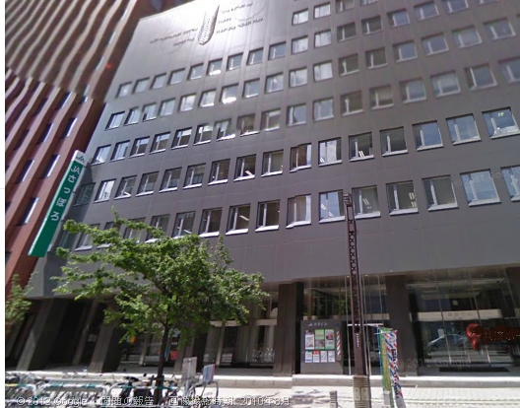
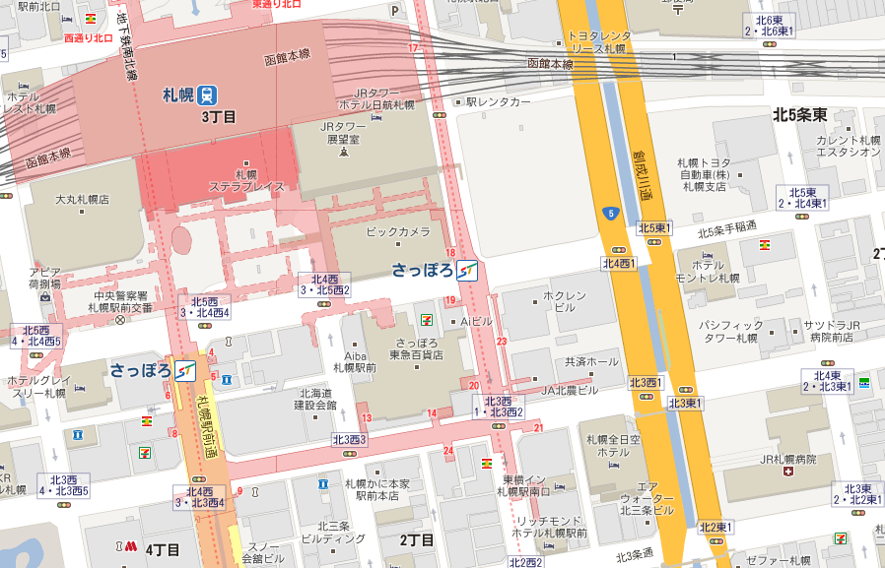

共済ビル６Ｆ
共済ホール

受付Ｎｏ．

一般社団法人日本電気協会 北海道支部 ☎電話 : 011-221-2759 FAX : 011-222-6060
E-mail ：anzen-jea@jea-hokkaido.com

